Banda de Música Municipal de Ubajara/CE – João Benício de Sousa
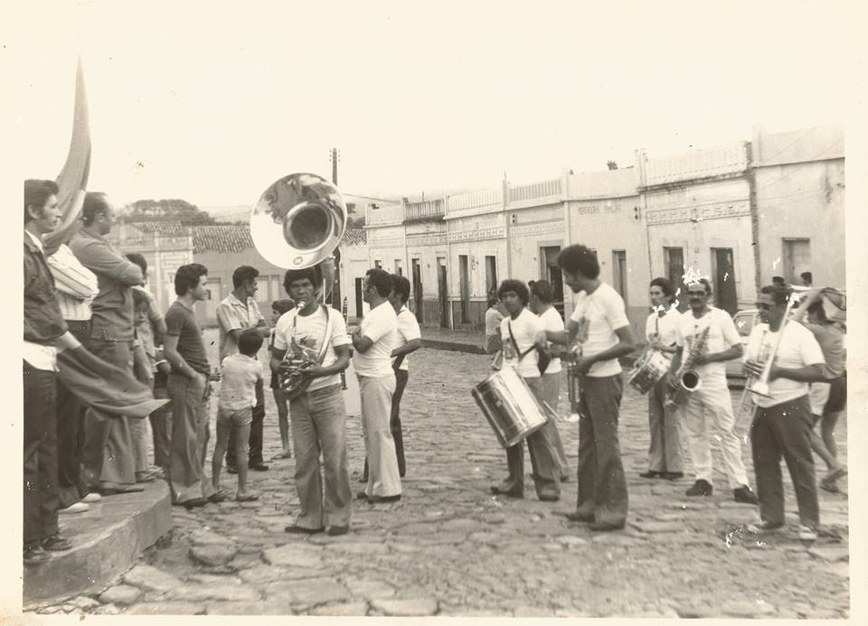
REGISTRO DA BANDA DE MÚSICA DE UBAJARA, POR VOLTA DE 1976.

Breve histórico da banda
Ubajara sempre teve sua Banda de Música, desde dos anos setenta quando era regida pelo músico e maestro João Benício de Sousa, era a atração dos eventos municipais na sede e nos distritos do município. Desde o seu início a intenção foi formar músicos, e dela saíram muitos músicos bons. Apenas no ano de 2017, através de um projeto de Lei, a Banda de Música Municipal João Benício de Sousa se tornou órgão ligada ao Governo Municipal de Ubajara e tem por finalidade formar músicos e promover a música no contexto cultural da cidade. A banda recebeu este nome em homenagem ao grande músico e maestro João Benício que dedicou sua vida inteira em prol da música ubajarense. Nesse formato atual, a banda iniciou seus trabalhos em 2008 com foco na formação de músicos, tendo como público alvo crianças e adolescentes do município. Nela são oferecidos cursos de Teoria e Percepção Musical, flauta doce e outras práticas instrumentais, todos oferecidos pelo governo municipal. A banda se apresenta em diversos eventos de nossa cidade e nas cidades vizinhas e está sob a orientação do maestro James de Sousa desde 2008.
Obs.: Por falta de continuidade nos trabalhos a banda ficou parada de 2014 a 2017, onde iniciou o trabalho com uma nova turma de crianças e adolescentes.

Currículo do Maestro
James Dobison Martins de Sousa, iniciou seus estudos muito cedo de forma autodidata em igrejas. Em 2001 ingressou na Universidade Estadual do Ceará, no curso de Licenciatura em Música. Entre 2003 e 2004 foi professor estagiário de música da prefeitura municipal em Maracanaú. Lecionou em diversas escolas de música em Fortaleza tais como a Escola de Música Tocata e o Colégio Farias Brito entre outros e acompanhou alguns artistas. Em 2007, passou em primeiro lugar no concurso e assumiu o cargo de Maestro/Regente na prefeitura municipal de Ubajara. Iniciou um trabalho de educação musical e formou uma nova turma de músicos para Banda Municipal João Benício de Sousa. No ano de 2014, assumiu o cargo de professor de Artes na Secretaria de Educação do Estado do Ceará. Fundou a Banda GWA na EEEP Governador Waldemar Alcântara, a qual participou de diversos eventos da SEDUC, tais como a inauguração da 100ª escola profissional na cidade do Crato e no lançamento do Projeto ENEM, chego junto, chego bem, na SEDUC em Fortaleza. Participou de cursos e oficinas de improvisação e arranjo fornecido pelo Centro Dragão do Mar e no Festival Música na Ibiapaba.

Currículo da Banda
A Banda de Música – João Benício de Sousa desde 2008 se apresenta em eventos do município, e das cidades vizinhas, mas, por falta de uma continuidade nos trabalhos devido a saída de músicos temos focado mais na formação de músicos do que em apresentações. Acreditamos que agora com a Lei que, transforma a Banda de Música em órgão Municipal o trabalho será mais consistente e duradouro.
Eventos:
Apresentações em todos os eventos municipais de 2008 a 2014, dando uma parada na banda até 2017, quando se renovou a banda;
II Festival Regional de Bandas de Música – Serra e Sertão em 2010;
Apresentação na cidade de Croatá, na entrega do título do Selo Unicef 2010;
VIII Festival de Música da Ibiapaba em 2011;
Apresentação na abertura da 26ª Exposição Agropecuária de Ubajara 2017;
Apresentações nos eventos do Natal de Amor do município em 2017;

Alguns Links de Apresentações e ensaios da banda:
http://sistemas.funarte.gov.br/bandas/estado.php?uf=CE
https://www.youtube.com/watch?v=rQWF9Erj4X0
https://www.youtube.com/watch?v=gx903KZSa_A
https://www.youtube.com/watch?v=bY5JyJAczU4
https://www.youtube.com/watch?v=lsI3797h2XE
http://mapa.cultura.ce.gov.br/agente/24509/

